**ACT**



Mata Praktikum : GOLANG INTERMEDIET

Kelas : 3IA20

Praktikum ke- : 7

Tanggal : 4 November 2022

Materi : (CRUD MYSQL PADA GOLANG)

NPM : 50420900

Nama : Muhammad Reza Hidayat

Ketua Asisten :

Nama Asisten :

Paraf Asisten :

Jumlah Lembar :



**LABORATORIUM TEKNIK INFORMATIKA**

**UNIVERSITAS GUNADARMA**

**2022**

1. LISTING PROGRAM
2. Apa yang dimaksud dengan crud? (10 poin)

Jawab :

CRUD merupakan istilah yang digunakan dalam pembuatan atau pengolahan struktur

basis data. CRUD terdiri dari perintah Create, Read, Update, dan Delete.

* Create => merupakan struktur pertama pada CRUD yang berfungsi untuk

membuat record baru pada sistem basis data. Dengan perintah ini

memungkinkan administrator untuk membuat database atau table baru.

* Read => merupakan perintah yang digunakan untuk mengambil atau mencari

data tertentu datalam suatu database atau table. Fungsi read kurang lebih

memiliki fungsi yang sama dengan perintah select ataupun search.

* Update => merupakan fungsi yang sering diguanakan untuk melakukan

perubahan pada data dalam suatu database. Perintah update adalah perintah

yang digunakan untuk melakukan modifikasi pada adata yang sudah disipan

sebelumnya.

* Delete => merupakan perintah yang biasa digunakan untuk melakukan

penghapusan terhadap suatu data. Ketika suatu data sudah tidak diperlukan atau

terjadi kesalahan dalam penginputan, maka perintah ini dapat digunakan untuk

mengatasinya.

1. Sebutkan struktur crud pada Go Language! (10 poin)

Struktur Create

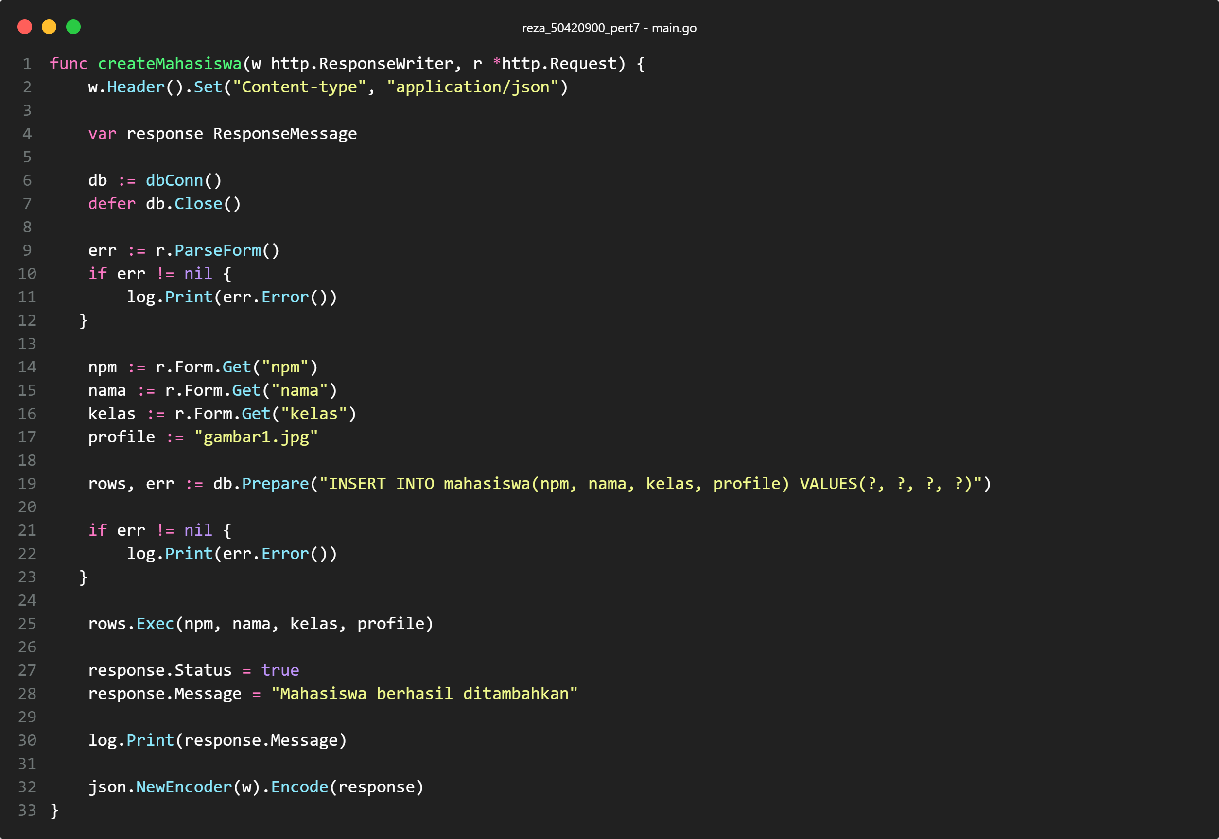

Struktur Update

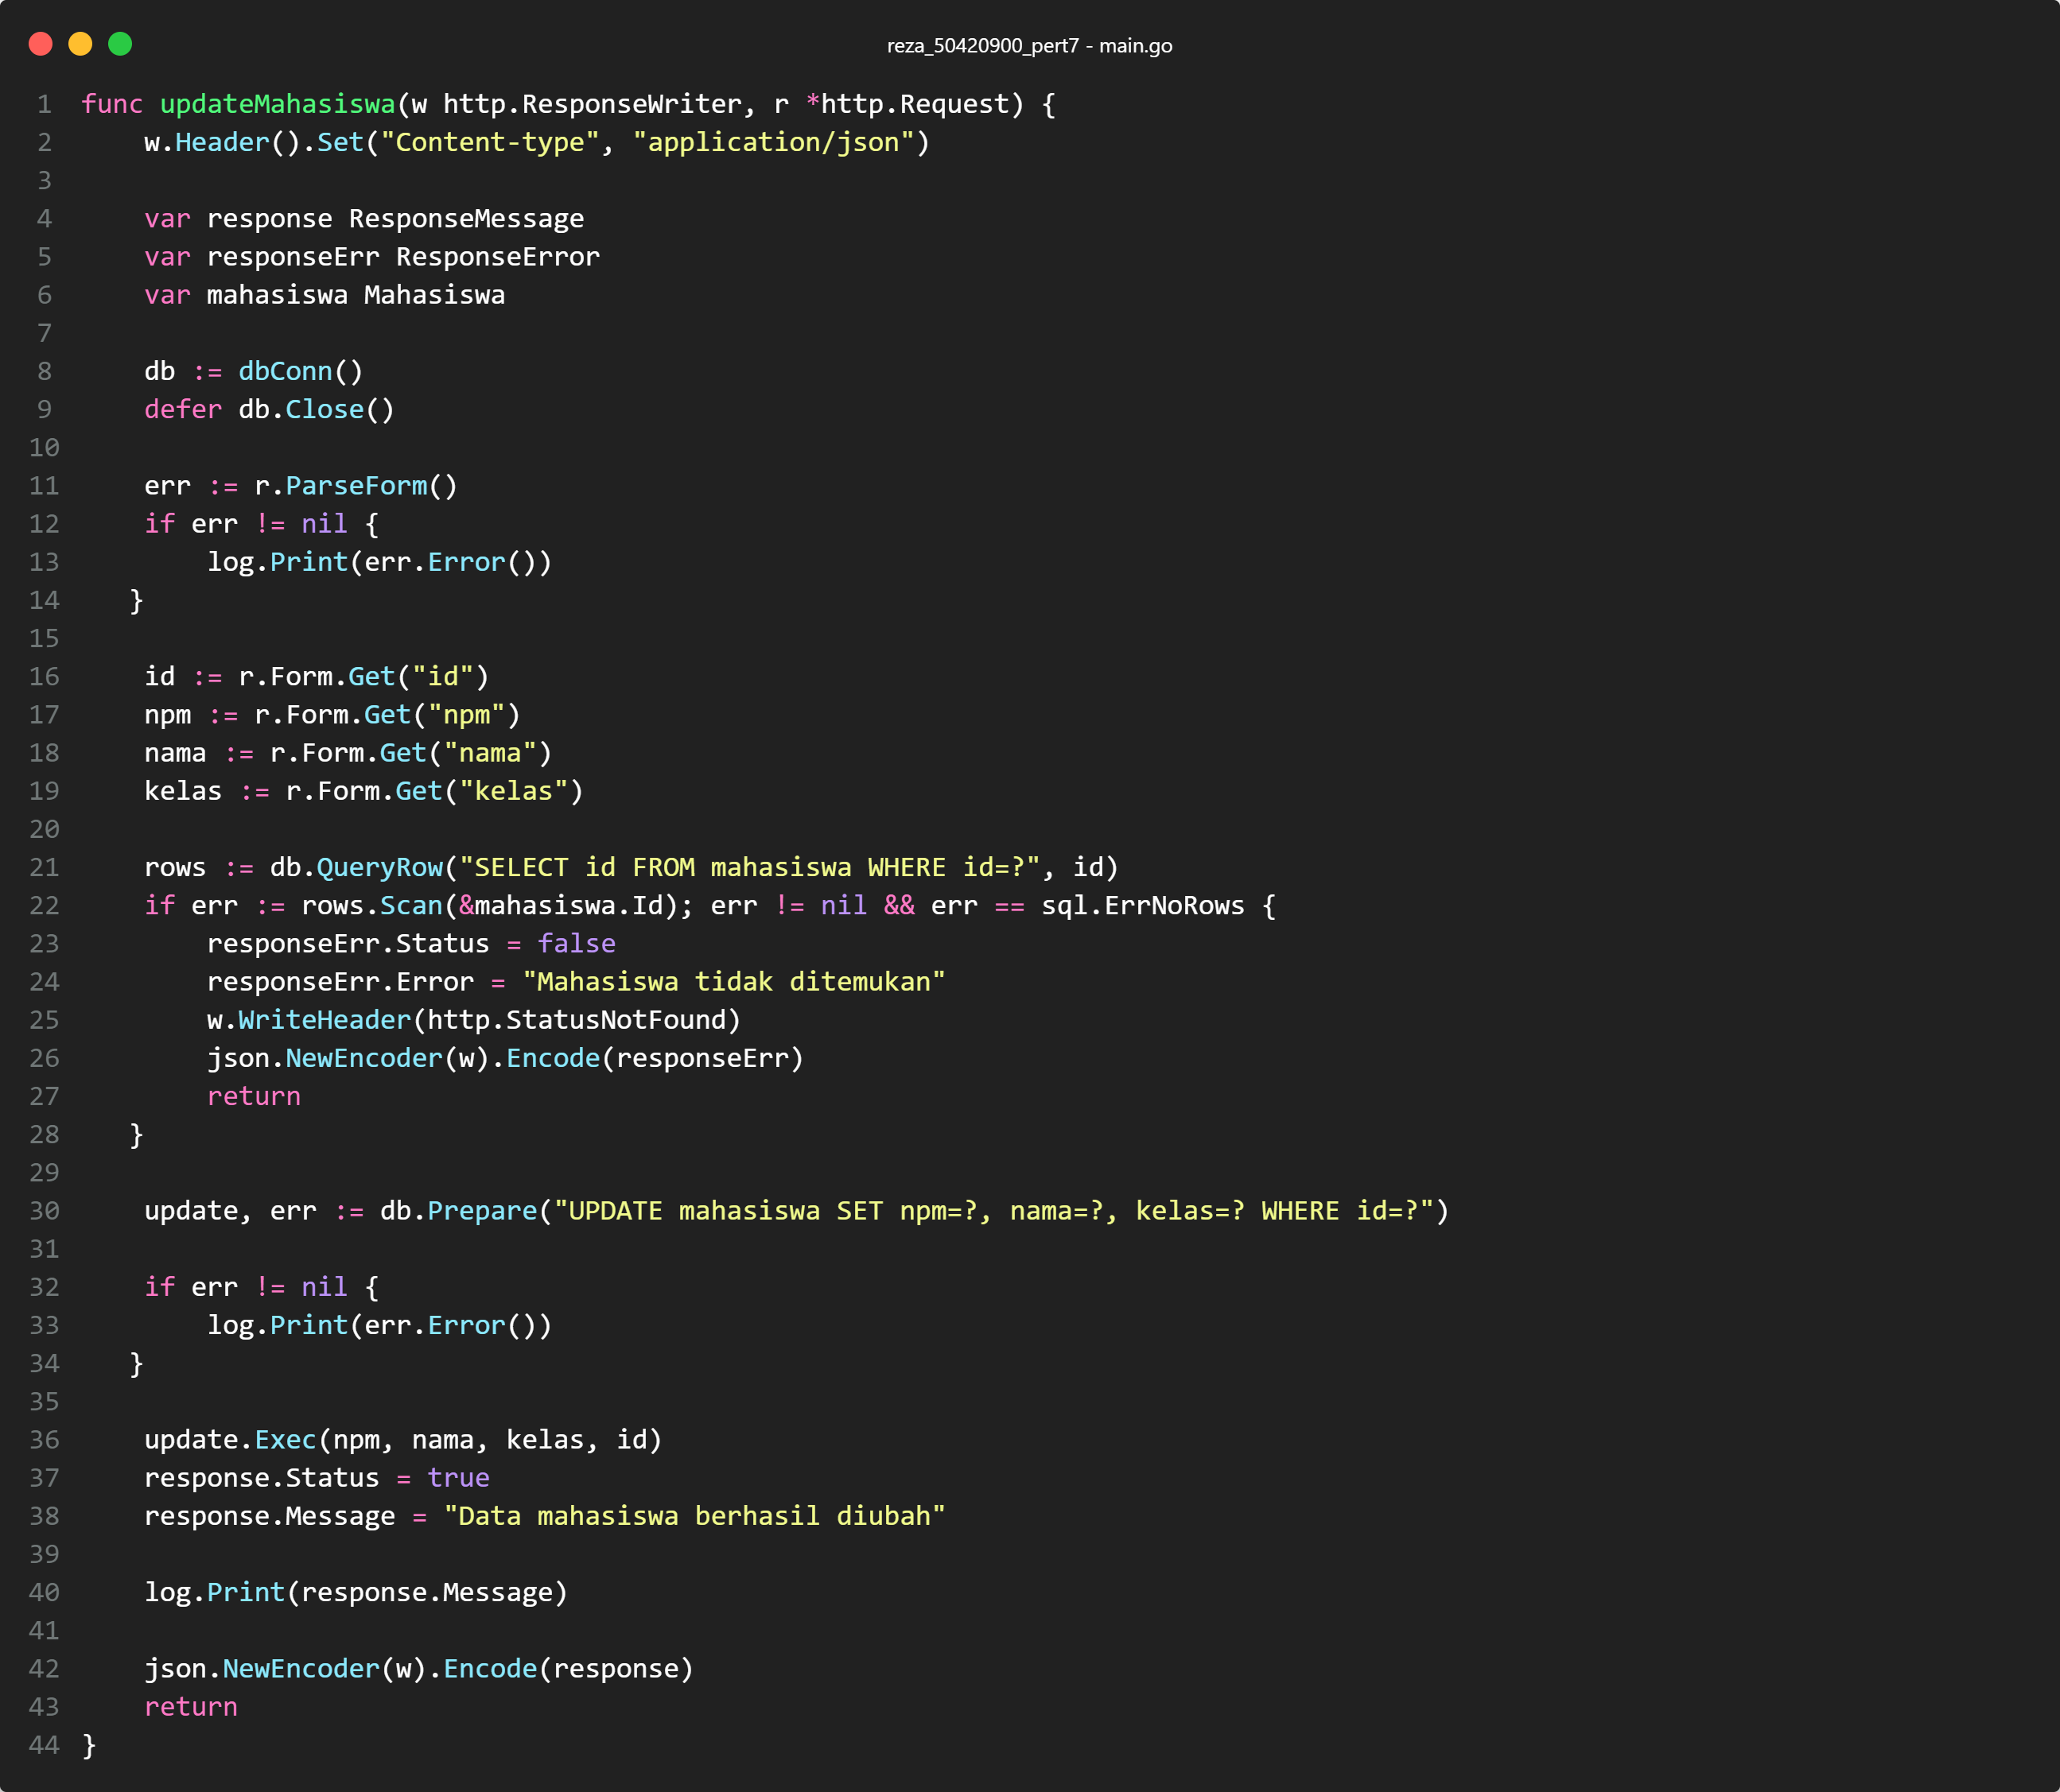

Struktur Delete

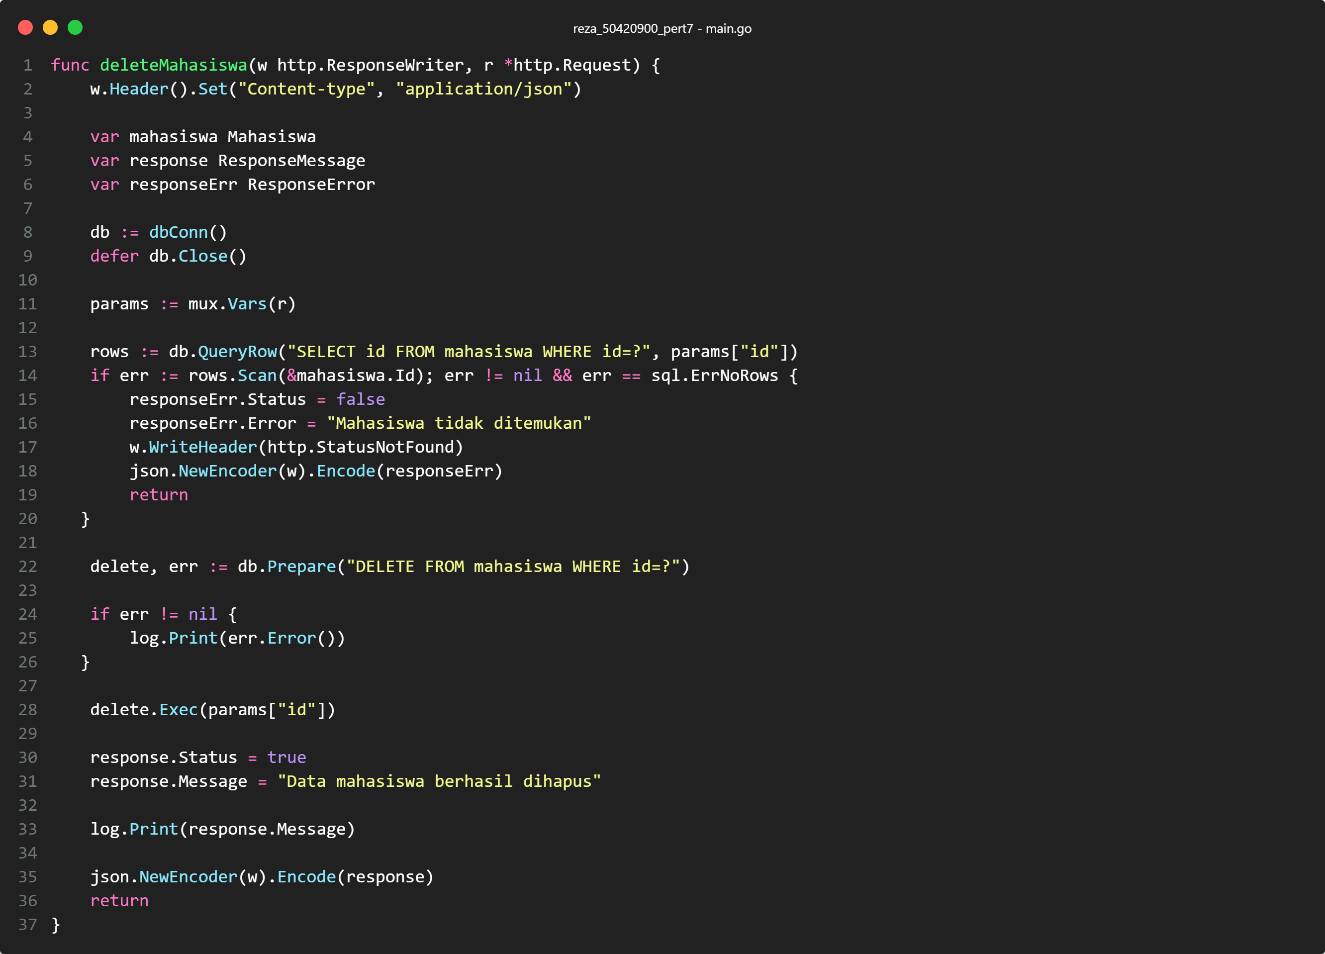

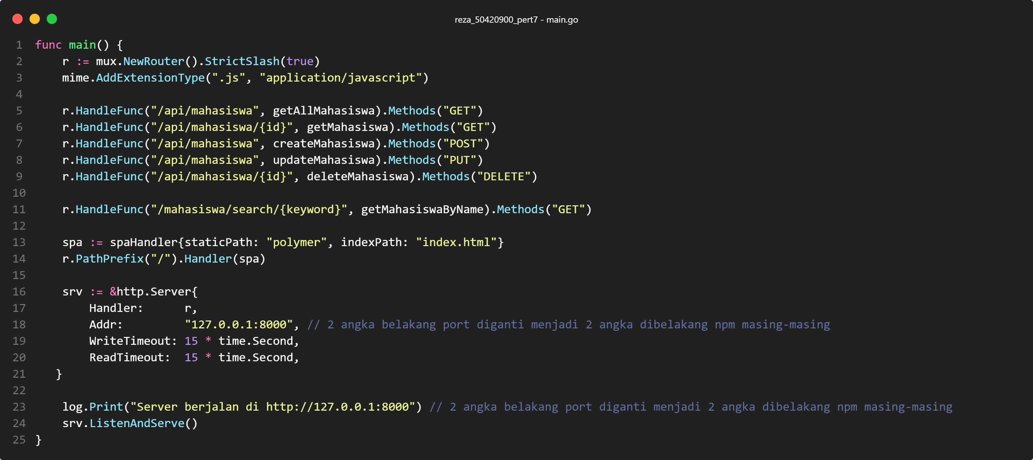

3. Membuat dan menginput data pada table database! (20 poin)

SQL COMMAND

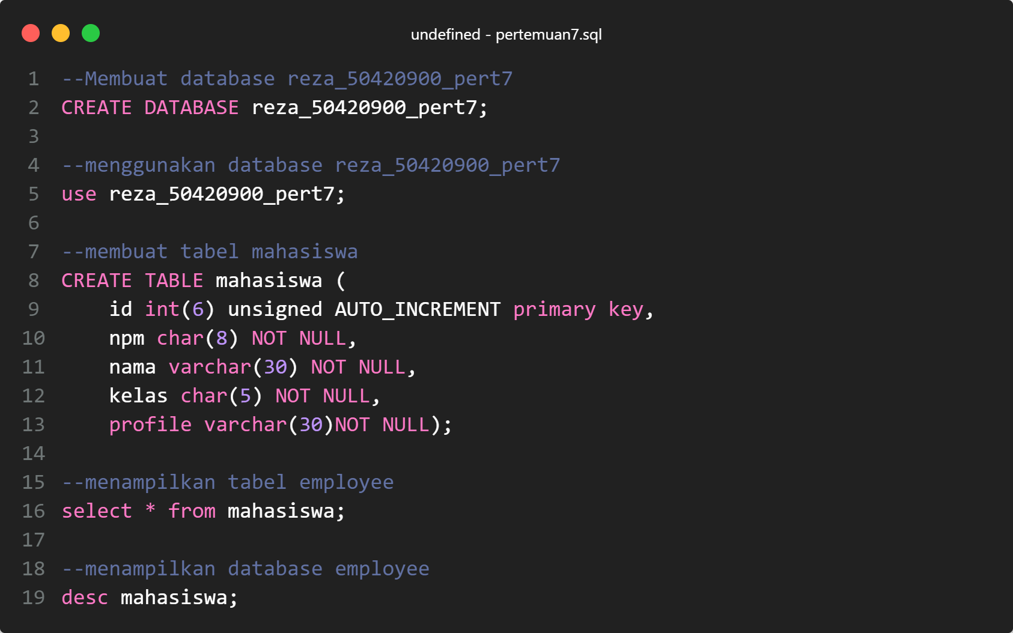

Main.go

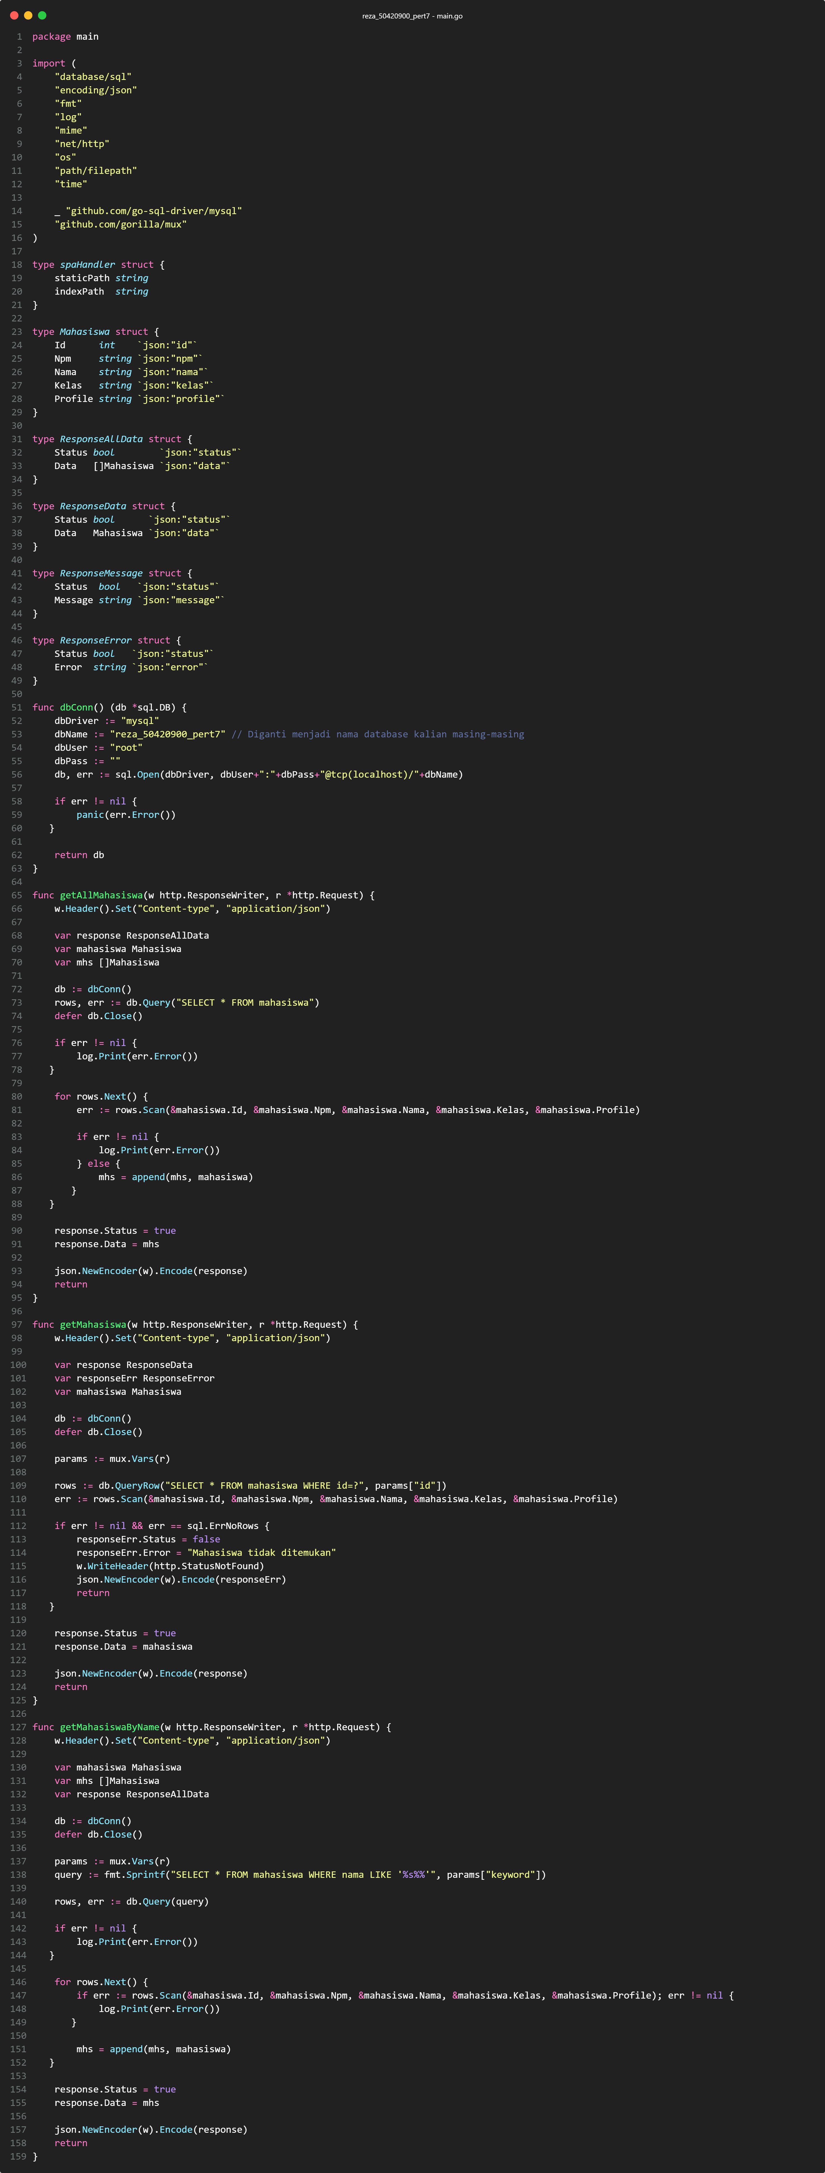

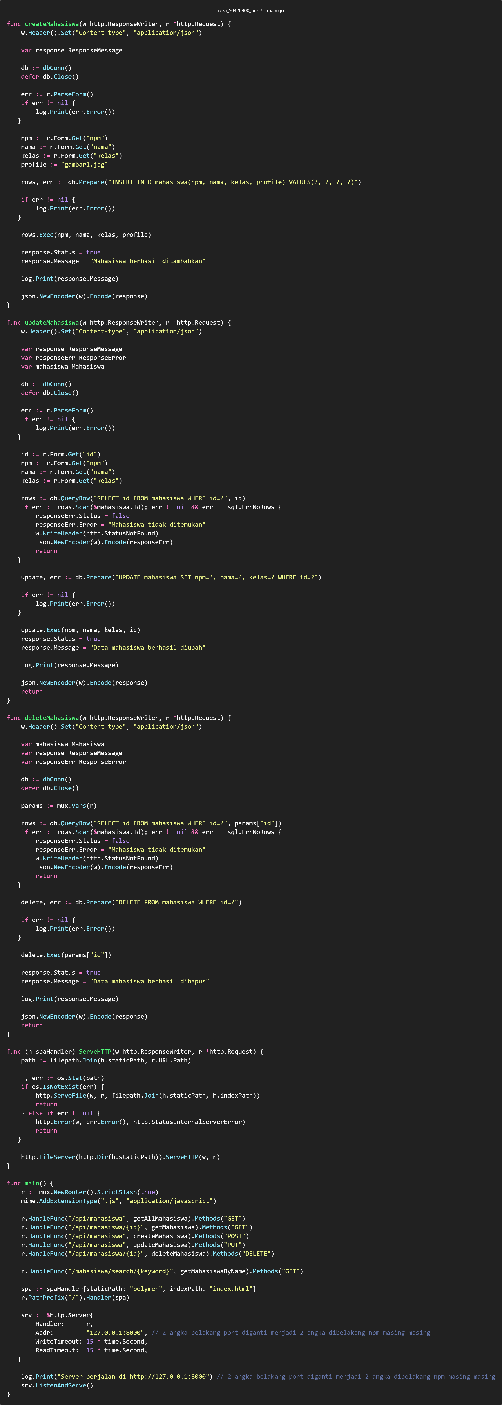

Mahasiswa.html

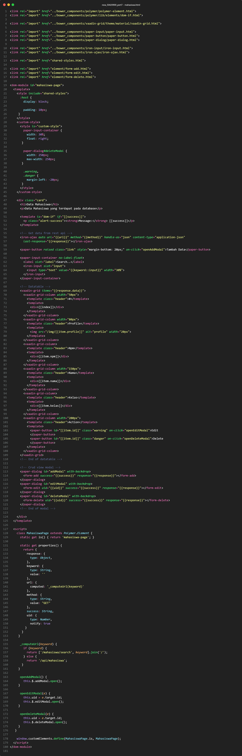

1. OUPUT PROGRAM

Go run main.go

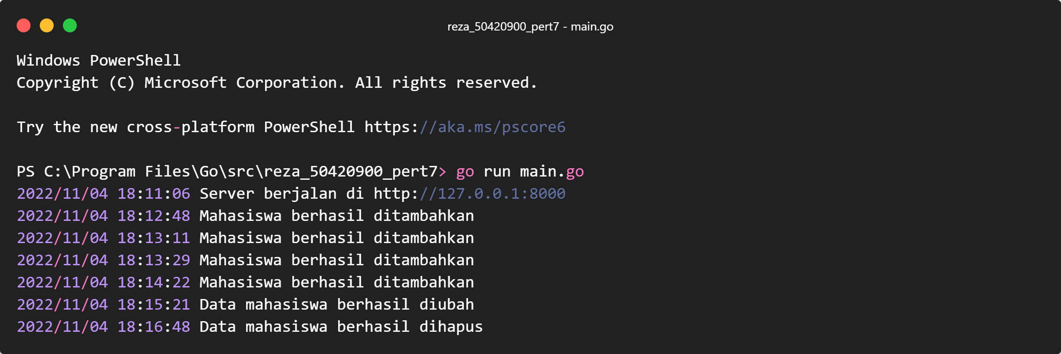

<http://127.0.0.1:8000/>

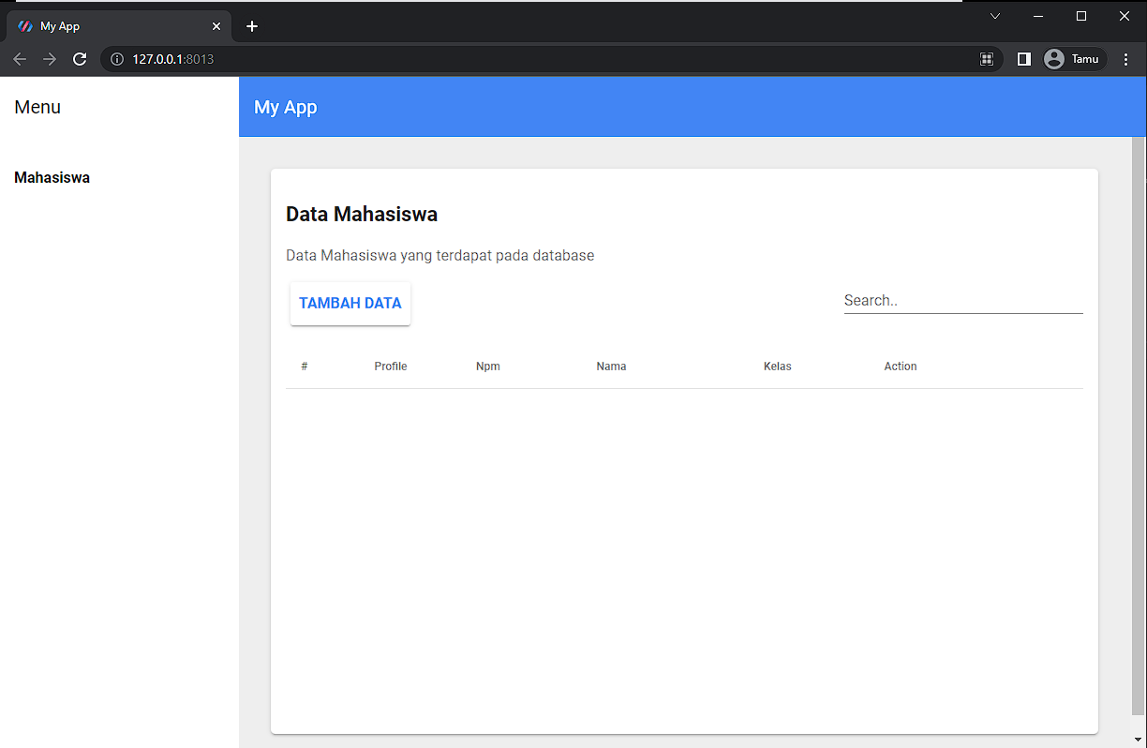

Input data

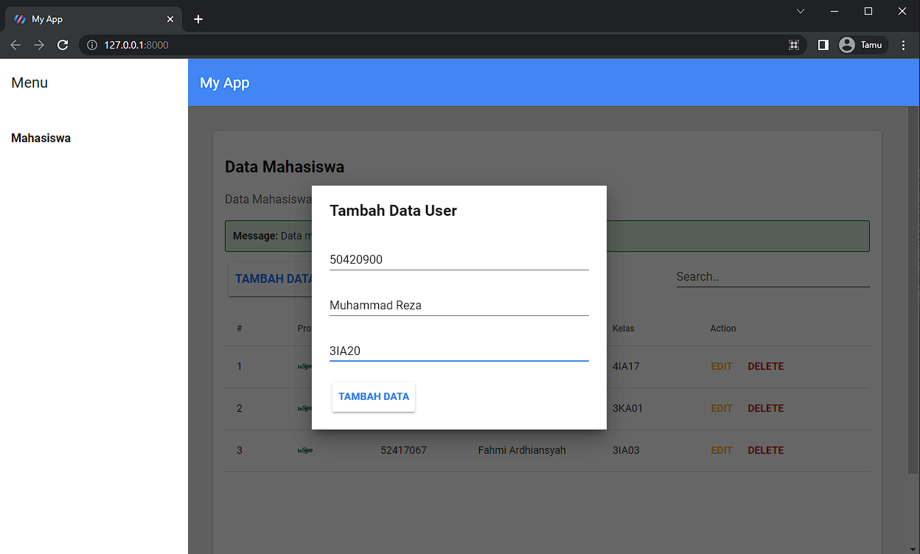

Data yang di input

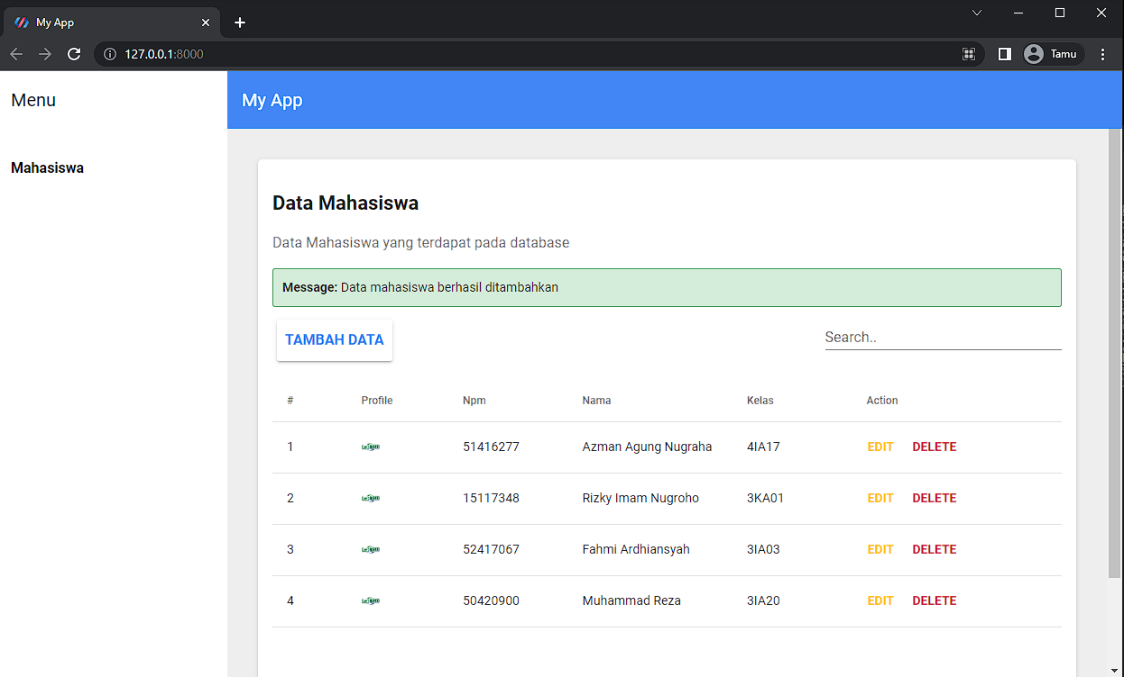

Edit data

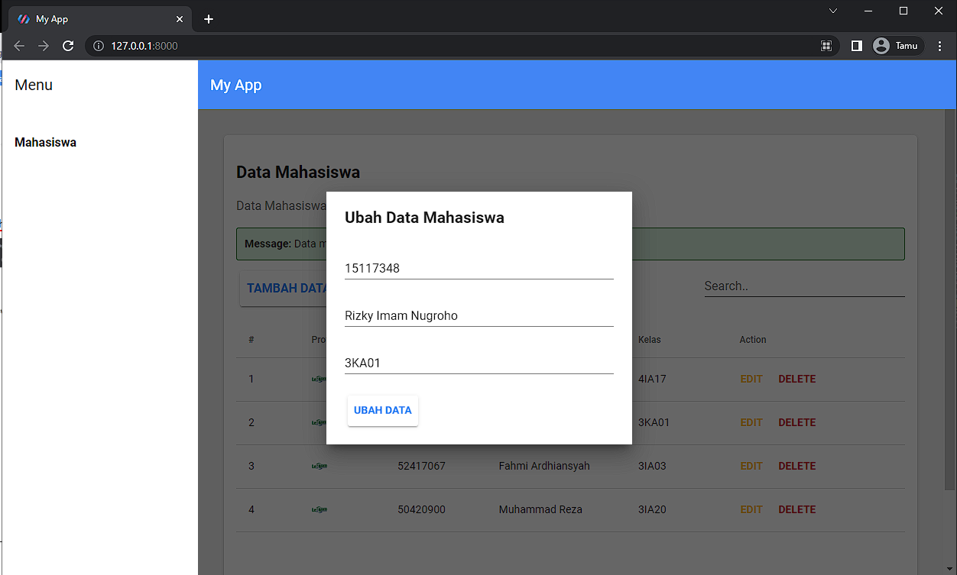

Hapus data

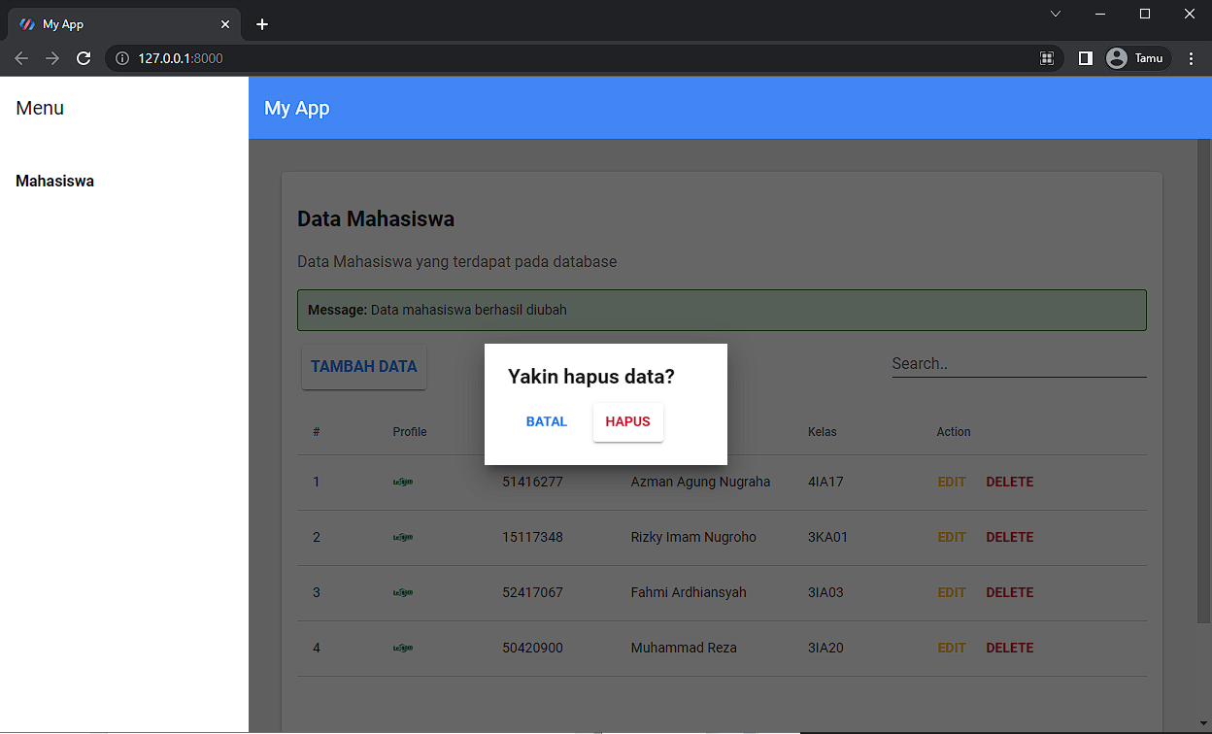

Search

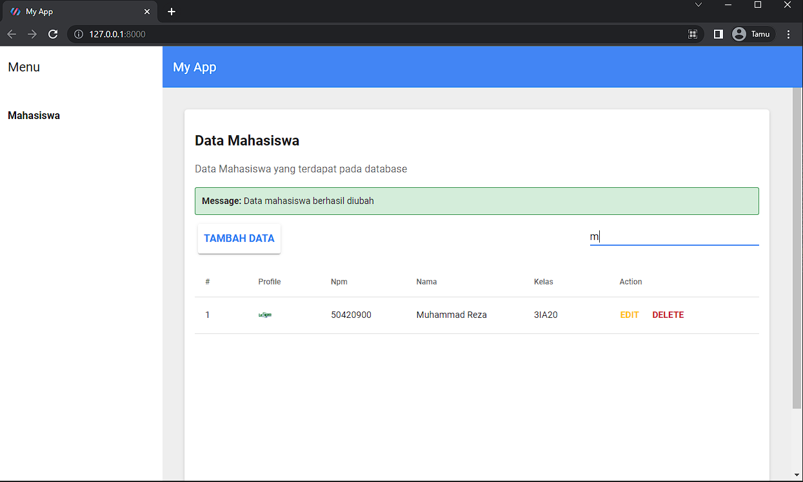

DATABASE

